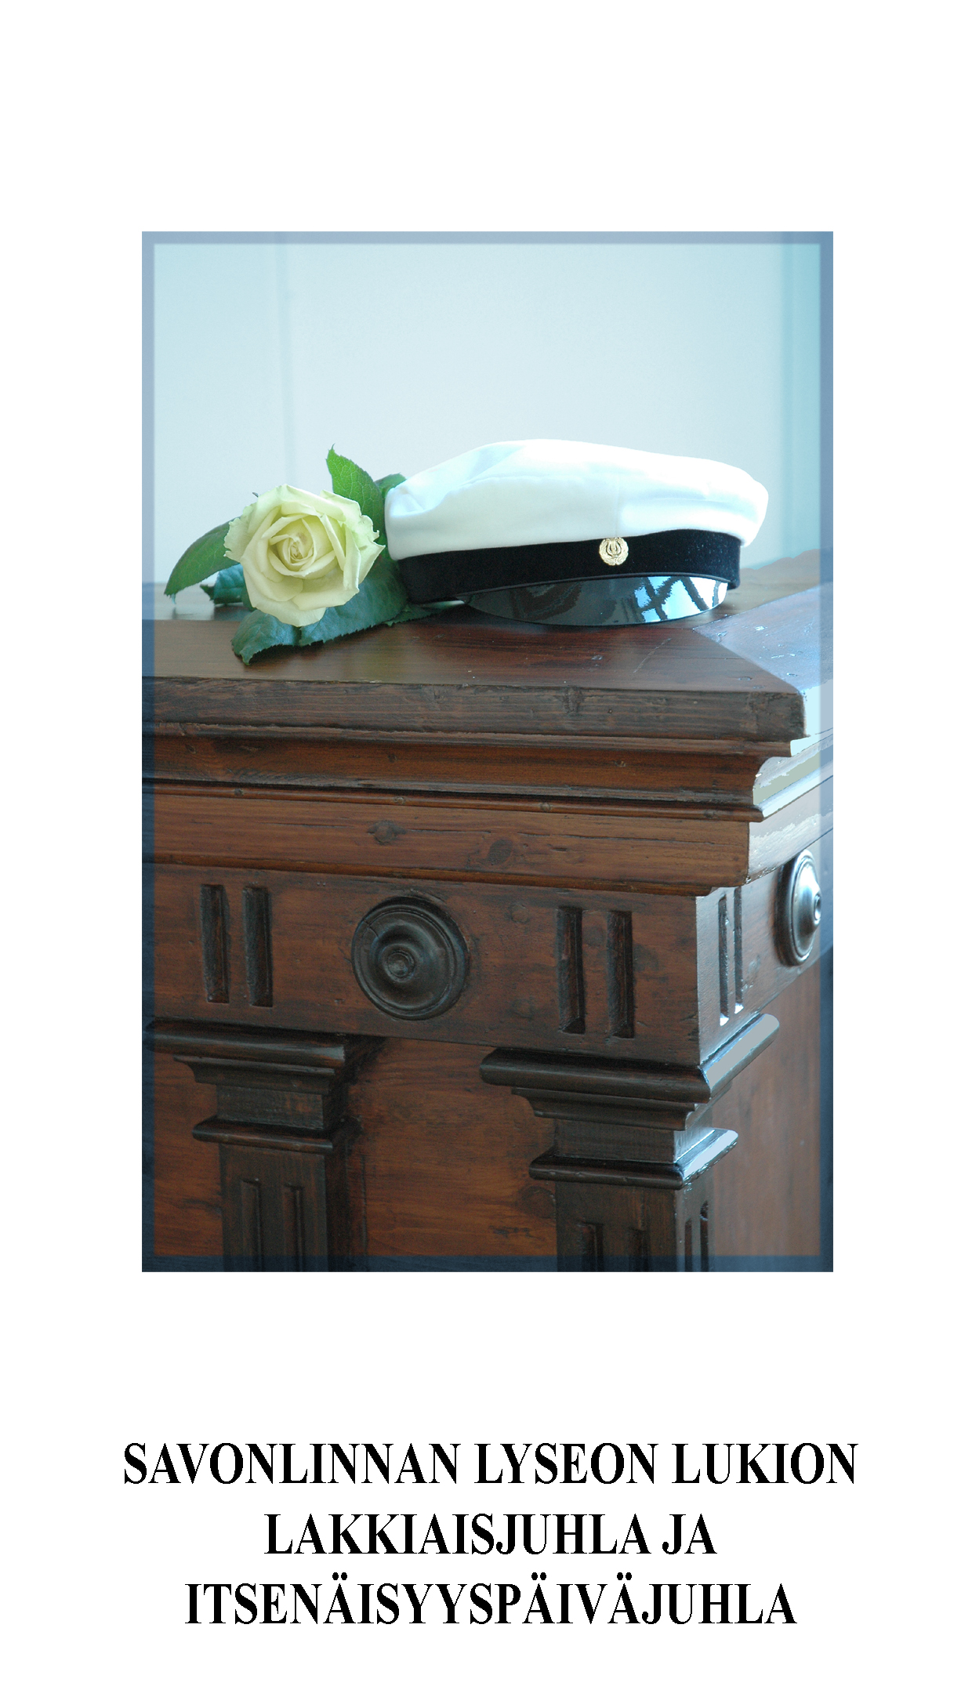

MAAMME

Oi maamme, Suomi, synnyinmaa,
soi, sana kultainen!
Ei laaksoa, ei kukkulaa,
ei vettä rantaa rakkaampaa,
kuin kotimaa tää pohjoinen,
maa kallis isien!

Sun kukoistukses kuorestaan
kerrankin puhkeaa,
viel lempemme saa nousemaan
sun toivos, riemus loistossaan,
ja kerran, laulus synnyinmaa
korkeemman kaiun saa.

Perjantai 4.12.2015 klo 13
Lyseon juhlasali

Tulevien ylioppilaiden sisääntulo
Merja Korpijoki, piano

Musiikkia
Lyseon lukion lauluyhtye

Veteraanin tervehdys
Savonlinnan Seudun Sotaveteraanit
ry:n puheenjohtaja Jaakko Lindell

Veteraaniviesti
Lyseon oppilaskunta

Musiikkia
Lyseon lukion lauluyhtye

Seurakunnan tervehdys
seurakuntapastori Ville Särkkä

Musiikkia
Lyseon lukion lauluyhtye

Uusien ylioppilaiden lakitus
Rehtori Ismo Falck

Gaudeamus igitur
Lyseon lukion lauluyhtye ja yleisö

Gaudeamus igitur,
iuvenes dum sumus!
Gaudeamus igitur,
iuvenes dum sumus!
Post iucundam iuventutem,
post molestam senectutem
nos habebit humus.

Vivat academia,
vivant professores!
Vivat academia,
vivant professores!
Vivat membrum quodlibet.
Vivant membra quaelibet,
semper sint in flore.

Maamme-laulu

